Тема 3. 0ценка компаний в электронном бизнесе
Заявляя, что изложенные принципы, замечательно выдерживаются применительно к таким компаниям. Классический анализ дисконтированного денежного потока в сочетании с микроэкономическим анализом и взвешиванием сценариев по вероятности их осуществления — наилучший способ найти стоимость интернет-фирм. Хотя метод дисконтированного денежного потока кому-то может показаться анахронизмом, мы уверены: он срабатывает там, где другие методы дают сбой, подтверждая тем самым, что базовые законы экономики и финансов остаются в силе даже в виртуальном пространстве Интернета. Вместе с тем следует отдавать себе отчет в том, что предлагаемая нами методика хотя и позволяет количественно измерить и до некоторой степени ограничить неопределенность, не способна устранить ее полностью. Акции интернет-компаний отличаются сильной изменчивостью по вполне веским и логичным причинам.
Анализ дисконтированного денежного потока,
Когда, в отсутствие денежного потока,
Нечего дисконтировать
Скептические замечания по поводу стоимостной оценки интернет-компаний, которые чаще всего приходится слышать, сводятся к тому, что их рыночные цены неуемно растут, как и их убытки. Явственная взаимосвязь между повышением курса акций и дальнейшим увеличением убытков дает богатую пищу для шуток записным юмористам и карикатуристам, хотя это явление поддается объяснению без особых умственных усилий. У такой взаимосвязи есть две объективные движущие силы: аномально быстрый рост и расходы инвестиционного типа, проходящие по отчетам о прибылях и убытках. Многие начинающие фирмы в интернет-секторе демонстрируют годовые темпы роста свыше 100%. А ведь е щ е лет пять назад компания причислялась к быстро растущим, если ей удавалось обеспечить приращение продаж на 15% в год. Такой гипертрофированный рост, когда его питают инвестиции, принимающие форму текущих расходов в отчете о прибылях и убытках, а не капитализируемые в балансе, будет плодить все большие убытки, пока не замедлится.
Интернет-фирмам обычно не требуются крупные инвестиции, подлежащие капитализации, такие как вложения в производственные предприятия. В самом деле, для организации полноценного (как говорят, «раскрученного») веб-сайта, способного служить площадкой для электронной коммерции , достаточно в о б щ е й с л о ж н о с т и 3 — 5 м л н дол. инвестиций (или около того). Это вовсе не означает, что начинающие электронные коммерсанты вообще не нуждаются в крупных инвестициях; просто они вкладывают деньги главным образом в привлечение потребителей (создание клиентской базы), а такого рода расходы, согласно правилам бухгалтерского учета, проводятся по отчету о прибылях и убытках. Например, если компания тратит на привлечение потребителей (посредством рекламы или прямой рассылки компьютерных дисков) около 40 дол. в расчете на одного клиента и успешно формирует свою клиентскую базу, увеличивая ее численность с 1 млн в первом году до 3 млн во втором году и до 6 млн в третьем году, то совокупные затраты на привлечение потребителей возрастут у этой компании с 40 млн дол. в первом году до 120 млн в третьем году.
Наглядной иллюстрацией этого феномена может послужить также сравнение обычного «материального» розничного продавца с типичным электронным коммерсантом. У «материального» продавца затраты на клиентскую базу складываются по большей части из расходов на приобретение торговых точек (или земельных участков под них), строительство и оборудование новых объектов. Основная масса этих расходов капитализируется и затем списывается на протяжении полезного срока службы активов. У виртуального продавца почти все затраты на привлечение потребителей списываются сразу как текущие издержки. В таких обстоятельствах «ма-териальный» продавец очевидно достигнет безубыточности на много лет раньше, чем виртуальный коммерсант, даже если денежные потоки у обоих совершенно одинаковые! При условии, что инвестиции в привлечение потребителей у виртуального продавца обладают положительной чистой приведенной стоимостью, рост убытков вследствие расширения клиентской базы добавляет компании стоимость.
Вместе с тем одно несомненно: в подобных условиях (аномальный рост и инвестиции, проходящие по счетам прибылей и убытков) распространенные подручные инструменты стоимостной оценки, такие как коэффициент Ц/П или относительные показатели на основе дохода, утрачивают всякий смысл. Некоторые аналитики предлагают вместо этого брать за «эталонную м е р у » цену в расчете на одного потребителя или коэффициенты на основе дохода за 3 — 5 лет. Такие подходы в корне ущербны, когда дело касается п р е у с п е в а -ющей фирмы, чей быстрый рост с большой вероятностью продлится в следующие 5 — 1 0 лет. Но е щ е важнее, что в с е эти поверхностные критерии не отражают уникальные свойства каждой компании в сегодняшнем динамичном мире. На самом деле именно склонность к использованию таких примитивных методов анализа является одной из главных причин скептического отношения к стоимостным оценкам интернет-компаний.
Для оценки стоимости интернет-компаний правильнее всего обратиться к основополагающим экономическим критериям, воспользовавшись моделью дисконтированного денежного потока, в которой деление инвестиций на текущие расходы и капиталовложения (капитализируемые затраты) не имеет значения, ибо приемы бухгалтерского учета не оказывают никакого влияния на величину денежного потока. Отсутствие у компаний содержательной хроники прошлых результатов деятельности и положительных прибылей, которые могли бы служить базой для расчета коэффициентов Ц/П, тоже не имеет значения, поскольку анализ дисконтированного денежного потока опирается исключительно на прогнозы будущих результатов и легко выявляет области деятельности (бизнес-единицы), где компания создает стоимость, несмотря на первоначальные убытки в течение нескольких лет. Метод дисконтированного денежного потока, разумеется, не устраняет нужду в кропотливом прогнозировании, но он позволяет подойти к проблеме гипертрофированного роста и к проблеме неопределенности с одинаковыми мерками. Применительно к интернет-компаниям в модель дисконтированного денежного потока полезно внести три модификации, на которых мы и сосредоточим внимание ниже. Вот эти видоизменения:
(1) взять за отправную точку анализа некий определенный момент в б у д у щ е м и двигаться о т т у д а вспять к настоящему времени;
(2) взвесить оцениваемые сценарии по вероятностям их осуществления, дабы полностью выявить неопределенность;
(3) средствами классического анализа исследовать основополагающие экономические параметры компании и составить прогноз их будущей динамики.
Мы проиллюстрируем предлагаемую методику оценки на примере архитипичной интернет-компании — Amazon.com (по состоянию на ноябрь 1999 г.). За четыре года, с начала деятельности по октябрь 1999 г., она сформировала клиентскую базу численностью 10 млн пользователей и заметно расширила свой ассортимент, дополнив книги компакт-дисками, видеокассетами и цифровыми видеодисками, игрушками, бытовой электроникой, а также новой услугой для пользователей — удаленным доступом к аукцион-н ы м торгам. Кроме того, Amazon.com вложила средства в несколько сетевых фирм с зарекомендовавшими себя торговыми марками (например, pets.com и drugstore.com), а с сентября 1999 г. позволила другим торговцам продавать свои товары через ее веб-сайт в рамках программ партнерства. Компания превратилась в символ новой экономики; как показало рыночное исследо-в а н и е в 1999 г . , торговая марка Amazon.com знакома 101 млн людей в С Ш А .
Бурная деятельность компании была вознаграждена высокой рыночной капитализацией: 25 млрд дол. в 1999 г. Тем не менее к тому времени Amazon.com еще никогда не получала прибыли, а в 1999 г. понесла убытки на 390 млн дол. В конце концов компания оказалась в центре бурных дебатов по поводу того, не слишком ли переоценены рынком акции интернет-фирм.
Начнем с будущего
Прогнозируя будущую деятельность быстрорастущих компаний, подобных Amazon.com, ни в коем случае нельзя ограничиваться анализом текущих результатов. Вместо того чтобы отталкиваться от сегодняшнего дня — как принято в обычной практике оценки методом дисконтированного денежного потока, — первым делом подумайте о том, что произойдет с отраслью и компанией, когда нынешний стремительный рост в нестабильных условиях сменится устойчивым состоянием при умеренном росте, и, примерно наметив этот переломный момент, мысленно «прокрутите пленку» в обратную сторону — от будущего к настоящему. Будущие параметры роста следует определить по таким критериям, как темпы проникновения на рынок, средний доход в расчете на одного клиента, устойчивая норма валовой прибыли. Не менее важно, чем выявить характеристики отрасли и компании в этом будущем состоянии, понять, с какого момента отрасль и компания фактически начинают свой путь. Поскольку интернет-фирмы совсем недавно появились на свет, стабилизация в экономике этого сектора, вероятно, наступит не раньше чем 10—15 лет спустя.
Но взгляните, чего Amazon.com уже успела добиться. Ее достижения в освоении рынка и завоевании доминирующих позиций беспрецедентны — причем и по сравнению с другими интернет-магазинами, и по сравнению с традиционными розничными продавцами. Например, в 1998 г. компании понадобилось всего три месяца, чтобы оттеснить сайт CDNow на второе место среди онлайновых распространителей музыки; в начале 1999 г. она за 45 дней вышла в лидеры в онлайновой торговле видеопродукцией; позже в том же году она за 10 дней стала ведущим онлайновым продавцом бытовой электроники.
Давайте, исходя из этих данных, напишем оптимистичный сценарий развития событий. Допустим, Amazon.com становится второй Wal-Mart -еще одним розничным продавцом, радикально изменившим облик отрасли и захватившим значительную долю целевых рынков. Скажем, к 2010 г. Amazon.com остается ведущим онлайновым продавцом, а на некоторых рынках и вовсе утверждается как ведущий розничный торговец вообще (во всех режимах). Если компания сумеет получить 13% книжного рынка, 12% рынка музыкальных носителей и сопоставимые доли остальных рынков, то в 2010 г. ее доход составит примерно 60 млрд дол., тогда как доход Wal-Mart, скорее всего, превысит 300 млрд дол.
Какую норму прибыли сможет извлечь Amazon.com из этих 60 млрд? Благодаря своей превосходной рыночной доле компания, вероятно, обретет изрядную покупательную способность. Надо помнить к тому же, что Amazon.com будет получать доход (навлекая на себя соответствующие издержки) от других торговцев, использующих ее сайт. В оптимистичном сценарии средняя норма прибыли Amazon.com будет колебаться вокруг 11%, то есть по этому показателю компания, вероятно, далеко опередит большинство прочих розничных продавцов.
А как будут обстоять дела с капиталом? В оптимистичном сценарии компании, наверное, понадобится меньше оборотного капитала и основных средств, нежели традиционным розничным продавцам. И практически в любом сценарии ей потребуется меньше запасов, поскольку текущие товарные запасы она сможет консолидировать на нескольких складах, а торговые помещения ей вообще не нужны. По нашим прикидкам, в этом сценарии оборачиваемость капитала (доход с продаж, деленный на сумму оборотного капитала и основных средств) в 2010 г. составит у Amazon.com 3,4 — против 2,5 у типичных розничных продавцов.
На основании изложенных предпосылок составляем финансовый прогноз на 2010 г.: доход с продаж 60 млрд дол.; операционная прибыль 7 млрд дол.; совокупный капитал 18 млрд дол. Кроме того, будем считать, что в следующие 15 лет после 2010 г. Amazon.com продолжит расти примерно на 12% ежегодно и что после 2025 г. ее темпы роста снизятся до 5,5%, оставаясь чуть выше номинальных темпов роста ВВП1. Для того чтобы определить нынешнюю стоимость Amazon.com, продисконтируем прогнозный свободный денежный поток обратно к настоящему времени, к приведенной стоимости. Приведенная стоимость, включая оценку денежного потока за пределами 2025 г . , составляет 37 млрд дол.
1 В С Ш А реальный рост В В П за последние 40 лет составлял в среднем около 3% в год, а долгосрочная инфляция, как можно судить по текущим процентным ставкам, ожидается на уровне примерно 2—2,5%. Как можем мы сколько-нибудь достоверно прогнозировать денежный поток на 10 с лишним лет вперед для компании, подобной Amazon.com? А мы и не можем. Но наша цель — не утвердить в точности, что должно случиться, а строго определить, что может случиться.
Взвешивание по вероятностям
Неопределенность составляет самую сложную проблему в оценке быстрорастущих технологичных компаний, и проще всего справиться с ней, взвесив каждый из составленных вами сценариев по вероятности его осуществления. Кроме того, наш подход гораздо отчетливее выявляет основополагающие предпосылки и взаимосвязи между переменными, нежели другие модели, включая имитационную модель Монте-Карло. Анализ сценариев, взвешенных по вероятностям, требует многократного пересчета набора финансовых переменных — поочередно для каждого из оцениваемых сценариев (одни из которых более, другие менее оптимистичны). Применительно к Amazon.com мы составили четыре таких сценария (см. рис. 15.1).
Рисунок 15.1. Возможные исходы: Amazon.com
(числовые данные, кроме нормы прибыли, — в млрд дол.!
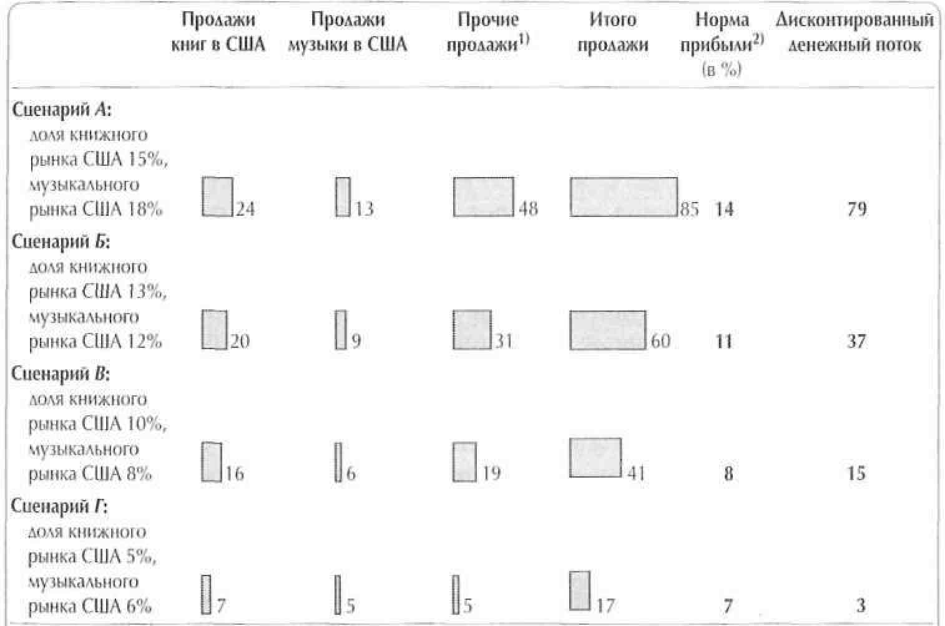
Сюда входят продажи книг и музыкальных носителей за пределами США, а также видеокассет, цифровых видеодисков, игрушек и бытовой электроники на всех географических рынках. Норма прибыли до вычета процентов, налогов и амортизации (т. е. на основе EBITA). В сценарии A Amazon.com становится второй по величине розничной компанией С Ш А как среди традиционных, так и среди интернет-магазинов (т. е. и в «отключенном» режиме, и в режиме реального времени). Компания использует гораздо меньше капитала, чем традиционные розничные продавцы, поскольку работает главным образом в онлайновом режиме. К тому же у нее гораздо выше норма прибыли благодаря превосходному качеству онлайнового обслуживания (что притягивает массовую клиентуру, особенно когда цены у всех онлайновых продавцов сопоставимы), большей покупательной способности и более низким операционным издержкам. Согласно этому сценарию, стоимость Amazon.com, приведенная к четвер-т о м у кварталу 1999 г . , составляет 7 9 м л р д дол.
В сценарии Б Amazon.com получает примерно столь же высокие доходы с продаж, как и в сценарии А, но при чуть более низкой норме прибыли и чуть большей потребности в капитале (оба показателя принимают промежуточное значение — между уровнем в сценарии А и средним уровнем у традиционных розничных продавцов). Согласно этому сценарию, стоимость Amazon.com на четвертый квартал 1999 г. составляет 37 млрд дол.
В сценарии В Amazon.com становится довольно крупным розничным продавцом, хотя и не таким мощным, как в сценарии Б, и по экономическим параметрам приближается к традиционным розничным продавцам. По этому сценарию стоимость Amazon.com составляет 15 млрд дол.
Наконец, в сценарии Г Amazon.com имеет умеренные размеры и экономические параметры традиционного розничного продавца. Онлайновые продажи проникают в большинство сфер бизнеса, и на этом поле разворачивается массовая конкуренция, под влиянием которой большая часть стоимости, создаваемой в онлайновой коммерции, переходит потребителям. По этому сценарию стоимость Amazon.com составляет всего 3 млрд дол.
Итак, теперь у нас есть четыре сценария, в которых стоимость компании колеблется от 3 млрд до 79 млрд дол. Несмотря на столь гигантский разброс значений, каждый из сценариев вполне осуществим. Сейчас мы подошли к важнейшей стадии — оценке вероятностей осуществления сценариев и выведению результирующей (ожидаемой) стоимости Amazon.com (см. табл. 15.2). Сценарию А мы приписываем низкую вероятность — 5%. Хотя компания в принципе способна достичь исключительно высокой рентабельности, конкуренция, скорее всего, воспрепятствует этому. С учетом нынешнего превосходства Amazon.com над конкурентами сценарий Г тоже не слишком правдоподобен. Следовательно, наиболее вероятны сценарии Б и В, каждый из которых предусматривает привлекательные темпы роста и осмысленную рентабельность. Вследствие взвешивания сценариев по вероятностям в наших расчетах денежного потока учтен его риск, поэтому затраты на собственный капитал, приложимые к денежному потоку в каждом сценарии, должны включать в себя некую надбавку (премию за риск); иными словами, затраты на капитал должны воплощать в себе безрисковую ставку, среднеотраслевую бету и общерыночную премию за риск.

Таблица 15.1. Ожидаемая стоимость: Amazon.com
(числовые данные, кроме вероятности, — в млрд дол.)

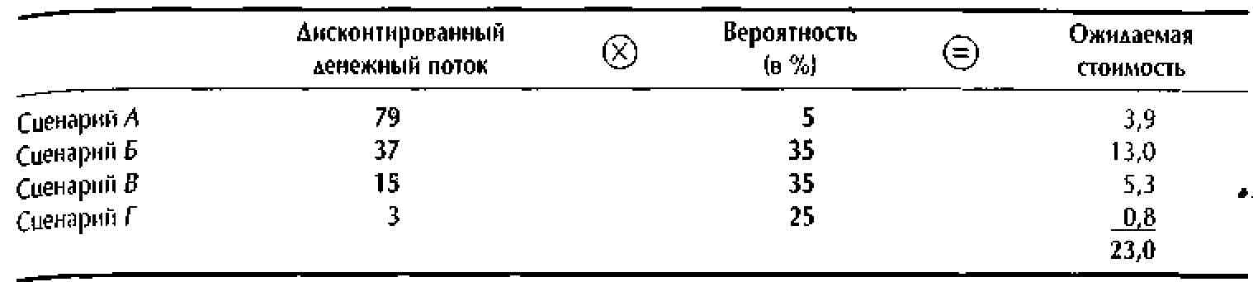

Взвесив стоимость в каждом сценарии по вероятности его осуществления и затем сложив четыре полученных значения, в итоге получаем 23 млрд дол., что, волею судеб, совпадает с рыночной стоимостью компании на 31 октября 1999 г. Стало быть, рыночные оценки Amazon.com вполне объяснимы и опираются на достоверные прогнозы и вероятности. Давайте, тем не менее, посмотрим, насколько чувствительны эти оценки к изменению вероятностей. Как видно на рисунке 15.2, относительно небольшие отклонения вероятностей вызывают сильные колебания стоимости. У компаний, подобных Amazon.com, цена акций отличается величайшей изменчивостью просто потому, что малейшие сдвиги в рыночном восприятии вероятности различных исходов очень существенно влияют на текущую стоимость этих акций. И с этим, увы, ничего не поделаешь.
Анализ потребительной стоимости
Последний сложный момент в оценке быстрорастущих компаний — соотнесение будущих сценариев развития событий с текущей деятельностью. Как отличить интернет-фирму, которой предстоит скорое процветание, от той, которую поджидает скорое банкротство? Здесь вам не обойтись без навыков классического микроэкономического и стратегического анализа, ибо для построения достоверных сценариев необходимо знать, какие факторы в действительности движут созданием стоимости. Применительно к Amazon.com и другим интернет-фирмам полезно провести анализ потребительной стоимости, в котором ключевую роль играют пять критериев:
- среднегодовой доход с продаж в расчете на одного потребителя, а также доход от рекламы, размещенной на сайте компании, и от других розничных торговцев, арендующих место на этом сайте для продажи своих собственных товаров;
- общая численность потребителей;
- норма валовой прибыли в расчете на одного потребителя (до вычета затрат на привлечение потребителей);
- средние удельные затраты на привлечение потребителей;
- норма оттока потребителей (т. е. доля потребителей, ежегодно покидающих компанию).
Давайте посмотрим, каким образом Amazon.com сможет достичь финансовых результатов, предусмотренных сценарием Б, в сопоставлении с текущей деятельностью компании. Как видно из таблицы 15.2, самая большая перемена в следующие 10 лет коснется численности потребителей Amazon.com и среднего дохода на одного потребителя. В сценарии Б клиентская база компании увеличивается с 9 млн человек в 1999 г. до приблизительно 120 млн повсюду в мире в 2010 г. (из них 84 млн в США и 36 млн за рубежом). Мы исходим из того, что Amazon.com останется лидером онлайновой торговли в США и займет отменные позиции в других странах.
Кроме того, в сценарии Б средний доход в расчете на одного потребителя возрастает со 140 дол. в 1999 г. до 500 дол. в 2010 г. Эти 500 дол. складываются из покупки двух компакт-дисков по 15 дол., трех книг по 20 дол., двух флаконов духов по 30 дол. и одного персонального органайзера по 350 дол. Amazon.com, скорее всего, сохранит лидерство на своих основных книжном и музыкальном рынках. Вероятно, она выйдет еще и на смежные рынки и может занять там доминирующие позиции.
В рассматриваемом сценарии норма валовой прибыли в расчете на одного потребителя (до вычета затрат на привлечение потребителей) к 2010 г. составит у Amazon.com 14%, что примерно соответствует текущему
Таблица 15.2. Экономика отношений с потребителями: Amazon.com (сценарий Б)
Год 1999 2010
Средний д о х о д на потребителя (в дол.) 140 500
Число потребителей ( в млн) 9 120
Норма валовой прибыли (в %) 14 14
Затраты на привлечение одного потребителя (в дол.) 29 50
Норма оттока потребителей (в %) 25 25

показателю у крупнейших розничных продавцов — в частности, у Wal-Mart. Несмотря на конкуренцию, такой прогноз кажется вполне оправданным в с в е т е предполагаемой способности Amazon.com достичь изрядной экономии за счет масштабов деятельности — например, посредством предоставления другим розничным продавцам «торгового» места на своем веб-сайте.
Сценарий Б предусматривает для Amazon.com к 2010 г. затраты на привлечение потребителей в размере 50 дол. на одного клиента. Вопреки суждению, что такие затраты должны возрастать, как только иссякает приток онлайновых пользователей, указанное значение обоснованно, коль скоро компания способна вывести в лидеры свою торговую марку и достичь экономии за счет масштабов в рекламе. Затраты на привлечение новых потребителей напрямую связаны с нормой их оттока, уровень которой 25% означает, что если уж Amazon.com приобрела клиентов, она сохраняет их на протяжении четырех лет. А это, в свою очередь, означает высокую (или просто привычную) привлекательность компании для потребителей и весьма постоянную (или ленивую) клиентскую базу.
Из такого рода исследования экономики потребительских отношений мы можем извлечь дополнительные сведения, необходимые для обоснованной оценки вероятностей осуществления различных сценариев. Давайте для примера рассмотрим две условные компании «Postoyanstvo.com»
«Tekuchka.com» с разными экономическими характеристиками потребительских отношений (см. табл. 15.3). Каждая имела в 1999 г. 100 млн дол. дохода с продаж и 3 млн дол. операционных убытков. В традиционных финансовых отчетах обе компании выглядели бы совершенно одинаково. Однако углубленный анализ экономики потребительских отношений выявляет коренные различия.
Потребительная стоимость в расчете на типичного клиента у «Postoyanstvo.com» составляет в среднем за пять лет 50 дол., а у «Tekuch-ka.com» — в среднем за два года -1 дол. Расхождение в стоимости между двумя компаниями отражает разницу в нормах оттока (20% в год у «Postoyanstvo.com» против 46% у «Tekuchka.com»), а также более высокие затраты на привлечение потребителей у «Tekuchka.com». Если «Ро-stoyanstvo.com» устойчиво сохранит более низкий уровень этих затрат, то ее доналоговая прибыль быстрее приобретет положительное значение. В итоге при одинаковых инвестициях в привлечение новых потребителей

Таблица 15.3. Экономика отношений с потребителями: условный пример
«Postoyanstvo.com» «Tekuchka.com»"
Средний доход на потребителя (в дол.)
Норма валовой прибыли (в %)
Затраты на привлечение одного потребителя (в д о л . )
Норма оттока (в %)
250 342
15 15
75 93
20 46
1) При условии, что ставка дисконтирования на год 2 равна 12%.

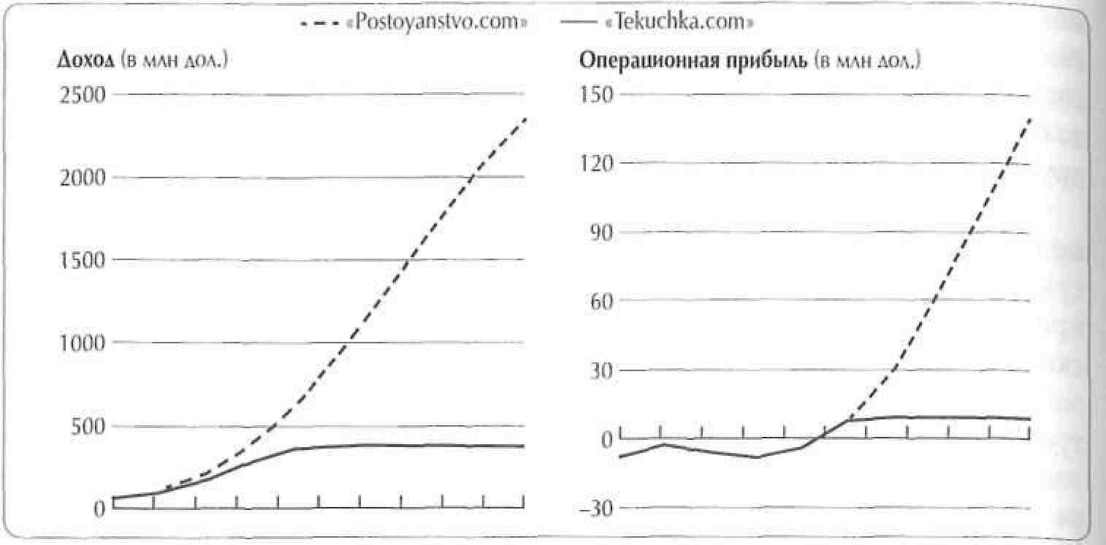
Рисунок 15.3. Долгосрочные результаты деятельности
за следующие 10 лет и при прочих равных условиях две компании будут коренным образом различаться динамикой дохода и прибыли (см. рис. 15.3). Это означает, что компании будут сильно разниться и своими дисконтированными денежными потоками, несмотря на сходные краткосрочные финансовые показатели.
Неустранимая неопределенность
Применяя наш адаптированный метод дисконтированного денежного потока, вы можете вывести осмысленную оценку стоимости для, казалось бы, совершенно немыслимого бизнеса. Но инвесторы и компании, вступающие на быстрорастущие рынки, связанные с Интернетом, сталкиваются с ч у -довищной неопределенностью. Взгляните только, что может произойти в наших четырех сценариях с инвестором, который купил акции Amazon.com в 1999 г. и держит их 10 лет.
При осуществлении сценария А инвестор получит 23% годовой доходности, из чего как будто следует, что в 1999 г. рынок сильно недооценил Amazon.com. При осуществлении сценария В инвестор заработает около 7% в год, что вроде бы означает изрядную переоценку компании в 1999 г. Однако эти «взлеты» и «падения» доходности не следует истолковывать так, будто сложившаяся в 1999 г. цена акций компании необоснованна; о н и всего лишь отражают неопределенность будущего оборота событий.
Вся загвоздка с этой неопределенностью сводится к проблеме «вычисления» потенциального победителя на обширном поле конкуренции: даже в высокотехнологичном мире Интернета среди новоявленных акционерных компаний не всякой по плечу стать новой Microsoft. Как свидетельствует опыт, лишь немногим в этой игре выпадает крупный куш, абсолютное большинство прозябает в ничтожестве, перебиваясь скудной поживой. Словом, очень трудно предугадать, какие из компаний преуспеют, а какие — нет3. Ни инвесторы, ни компании не в силах совладать с этой неопределенностью — вот почему инвесторам постоянно твердят, чтобы они диверсифицировали свои портфели... и вот почему компании никогда не платят наличными при поглощении интернет-фирм.
РЕЗЮМЕ
Появление Интернета и сопряженных технологий, принесших гигантскую стоимость некоторым предпринимателям в конце двадцатого века, породило также сомнения в здравомыслии фондового рынка, который, похоже, оценивает эти компании тем выше, чем больше убытков они несут. Как мы показали в этой главе, модель дисконтированного денежного потока, с небольшими модификациями, представляет собой отменный инструмент выявления стоимости таких компаний. Проводя стоимостную оценку в секторе электронной коммерции, начинайте ваш прогноз не с того, что есть сегодня, а с того, что будет завтра; затем определитесь с вероятностью осуществления каждого из намеченных вами сценариев развития событий; наконец, сопоставьте выстроенную вами экономическую модель с характеристиками других компаний того же сектора. Вы, конечно, не сможете устранить неопределенность, свойственную этим компаниям, но по крайней мере вы поймете, какова она и чего от нее ждать.

